РУКОВОДСТВО ПОЛЬЗОВАТЕЛЯ
Информационная система «Магазин игрушек»
Версия 1.0.0
Оглавление
1. ВВЕДЕНИЕ 2
ГЛАВА 1. ВХОД В СИСТЕМУ 3
ГЛАВА 2. РАБОТА С КАТАЛОГОМ ИГРУШЕК 4
ГЛАВА 3. РАБОТА С КЛИЕНТАМИ 6
ГЛАВА 4. ОФОРМЛЕНИЕ ЗАКАЗА 7
ГЛАВА 5. РАБОТА С ОТЧЁТАМИ 9
ГЛАВА 6. ЧАСТЫЕ ВОПРОСЫ (FAQ) 10
ГЛАВА 7. ТЕХНИЧЕСКАЯ ПОДДЕРЖКА 11

1. ВВЕДЕНИЕ
Назначение системы:
Информационная система «Магазин игрушек» предназначена для автоматизации учета товаров, ведения базы клиентов, оформления заказов и формирования аналитической отчетности.
Для кого предназначена:
Документ ориентирован на сотрудников магазина (менеджеров) и руководителей, которые используют систему для повседневной работы.
Что нужно для работы:
- Персональный компьютер или ноутбук.
- Установленный современный браузер (Google Chrome, Яндекс.Браузер, Microsoft Edge или Opera).
- Доступ к серверу, на котором запущено приложение (локально это http://127.0.0.1:8000).

ГЛАВА 1. ВХОД В СИСТЕМУ
Для начала работы необходимо авторизоваться в панели управления.
- Откройте браузер и перейдите по адресу: http://127.0.0.1:8000/admin/
- На экране появится форма входа. Введите ваш логин (Username) и пароль (Password).
- Нажмите кнопку «Войти» (Log in).
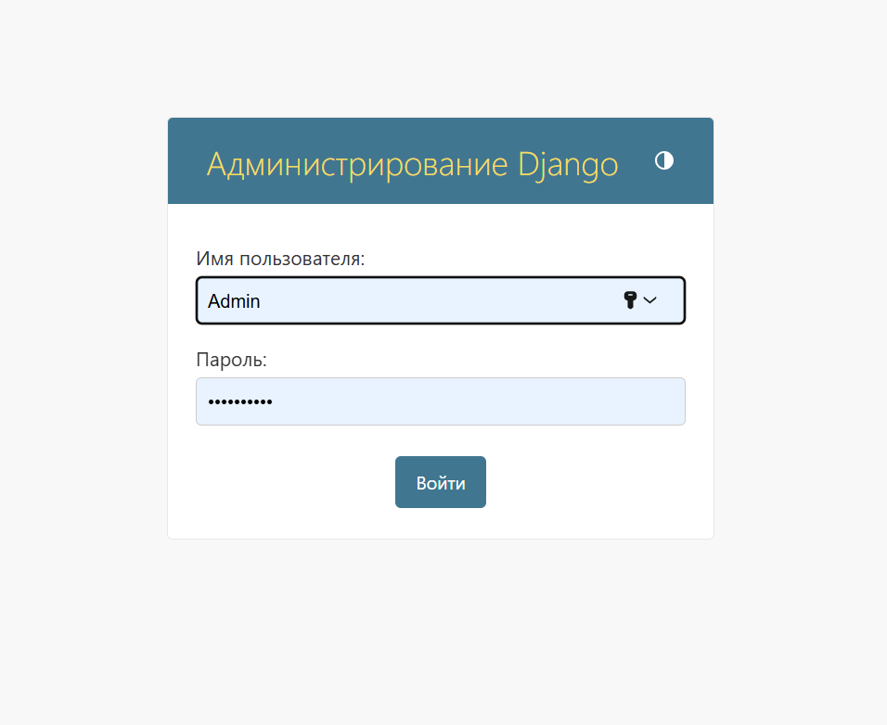
(Рисунок 1 - Окно авторизации в системе)

ГЛАВА 2. РАБОТА С КАТАЛОГОМ ИГРУШЕК
Модуль «Каталог» позволяет управлять ассортиментом магазина.
Как просмотреть список игрушек:
В главном меню (слева или на главной странице) нажмите на раздел «Каталог игрушек» > «Игрушки». Откроется таблица со всеми товарами, их ценами, остатками на складе и статусами.
Как отфильтровать товары:
Справа от списка находится панель фильтров. Вы можете отобразить игрушки по конкретному бренду (например, Lego), категории (конструкторы) или статусу наличия.
Как добавить новую игрушку:
- Нажмите кнопку «Добавить игрушку» в правом верхнем углу.
- Заполните обязательные поля: Название, Бренд, Категория, Возрастная группа, Цена и Количество на складе (Остаток).
- Нажмите кнопку «Сохранить».

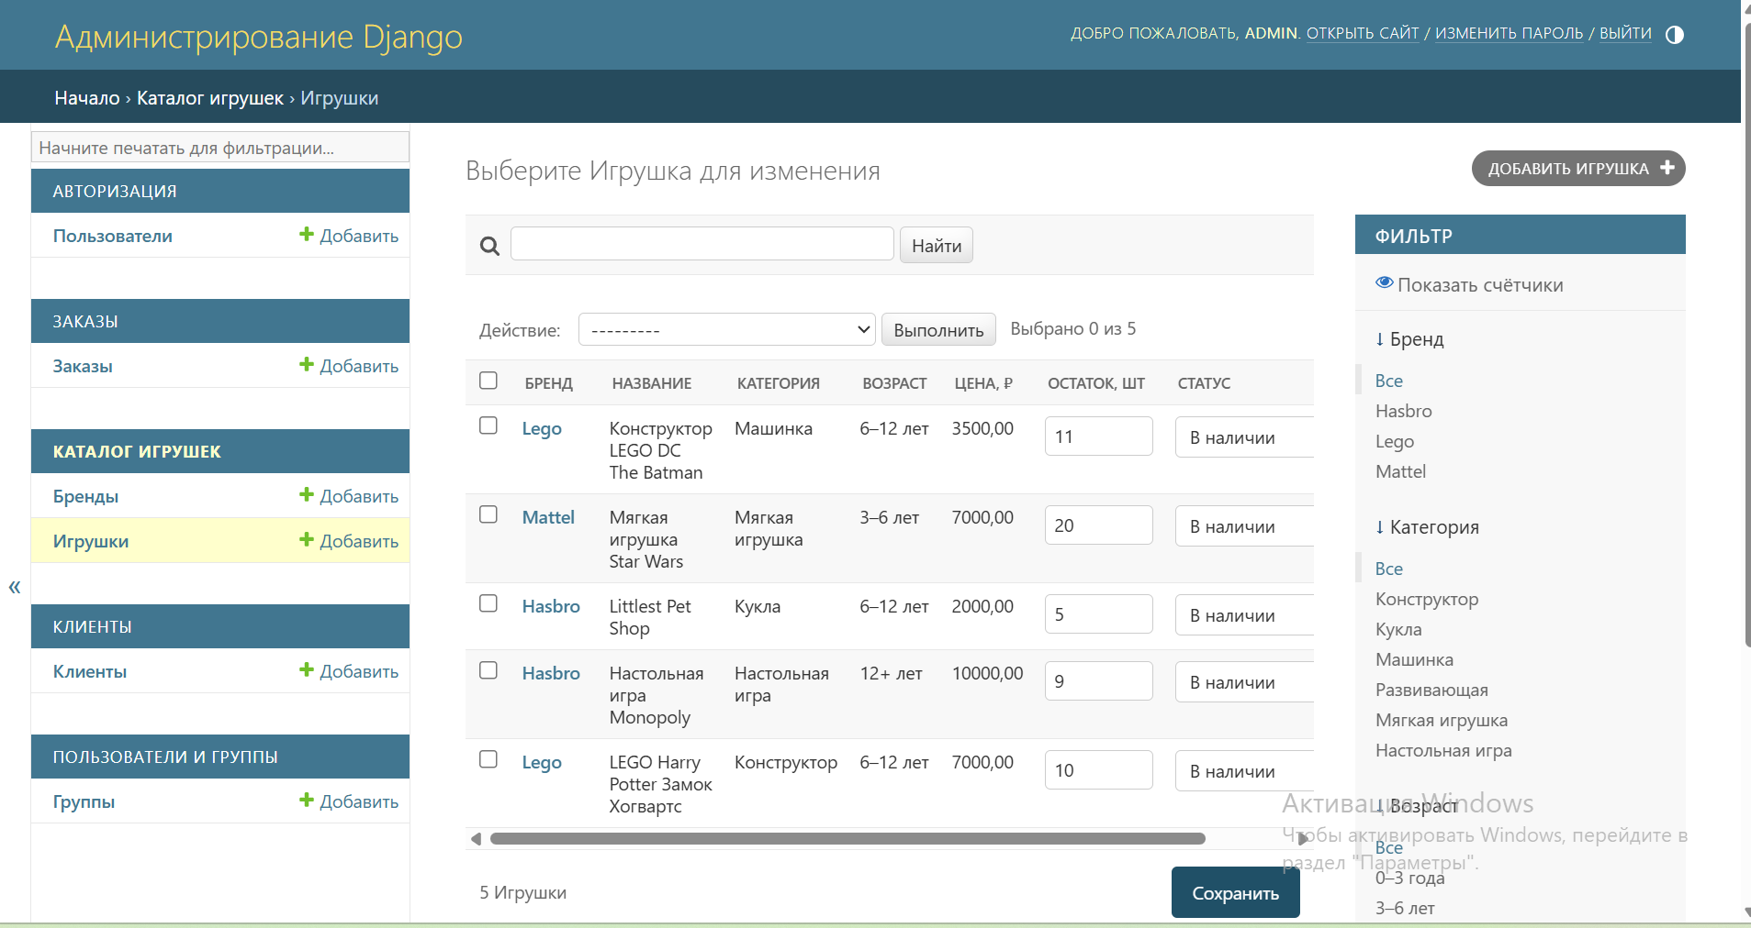
(Рисунок 2 - Список игрушек в каталоге с фильтрами)
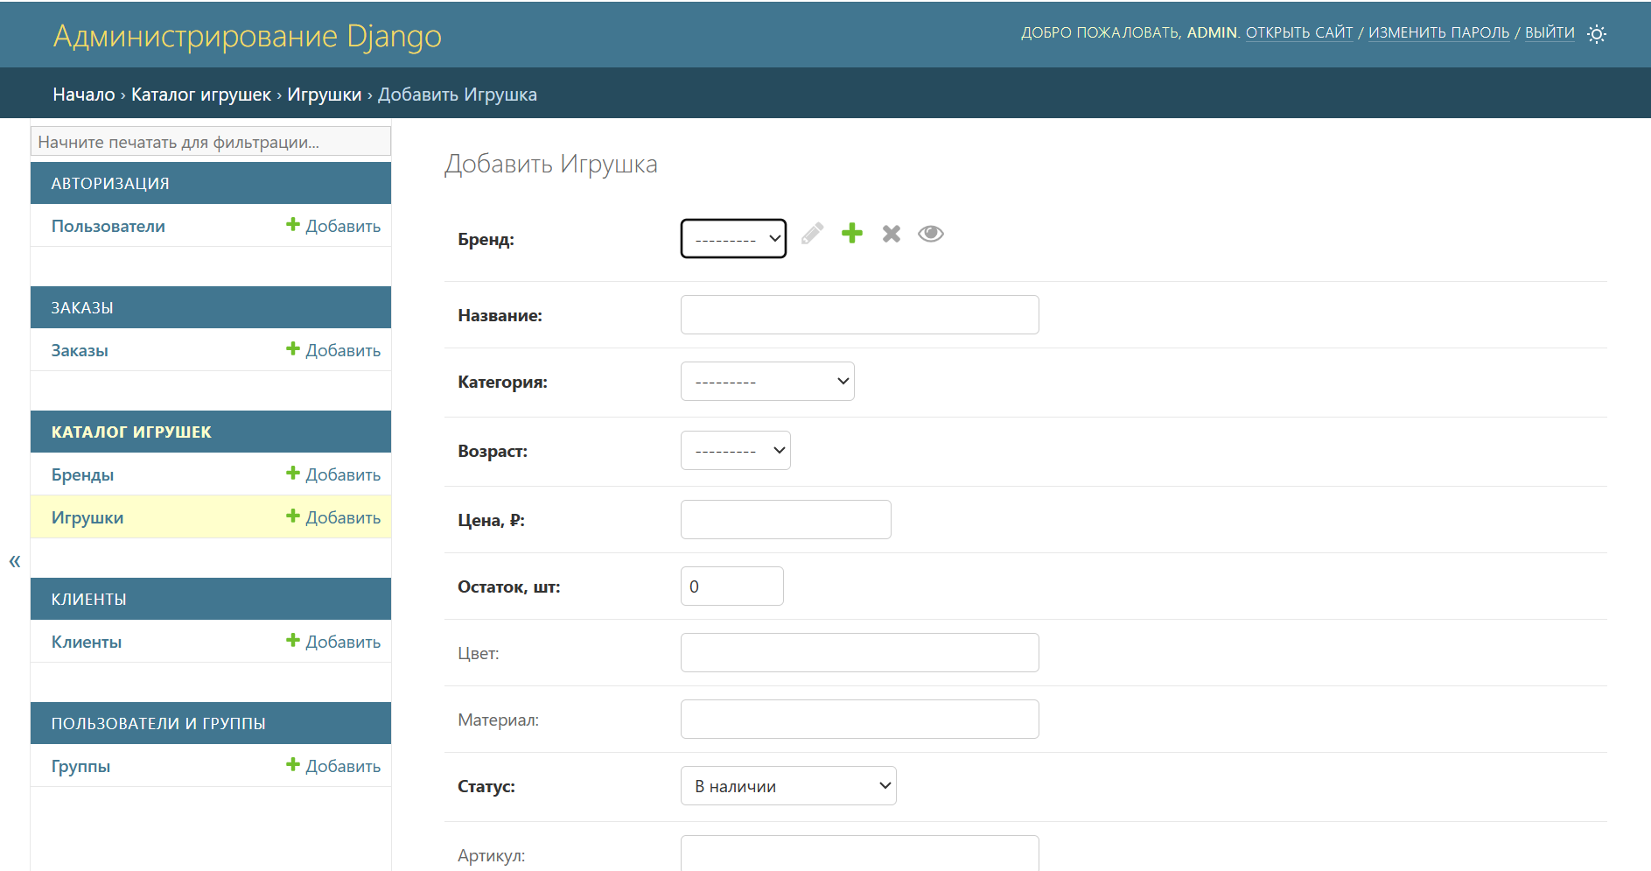
(Рисунок 3 - Форма добавления новой игрушки)

ГЛАВА 3. РАБОТА С КЛИЕНТАМИ
Модуль «Клиенты» хранит контактные данные покупателей.
Как добавить клиента:
- Перейдите в раздел «Клиенты» > «Добавить клиента».
- Введите ФИО покупателя, его номер телефона (он должен быть уникальным) и адрес доставки.
- При необходимости выберите менеджера, который будет закреплен за этим клиентом.
- Нажмите «Сохранить».
Как найти клиента:
В разделе «Клиенты» воспользуйтесь строкой поиска вверху страницы. Введите фамилию или номер телефона, и система мгновенно найдет нужную карточку.

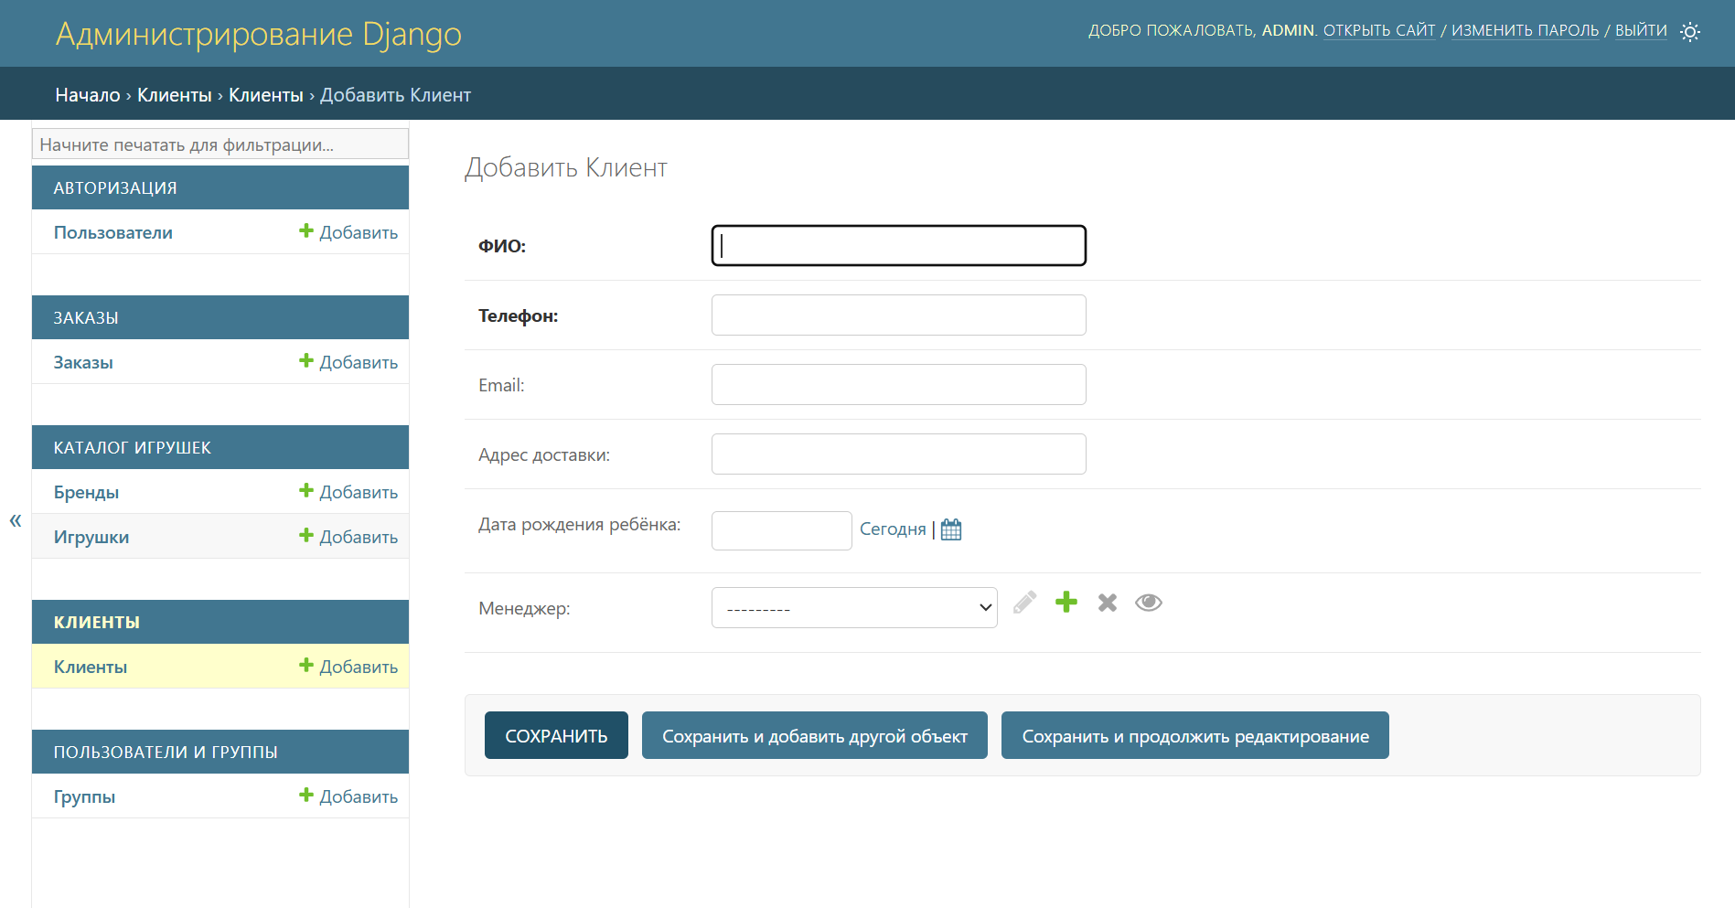
(Рисунок 4 - Форма добавления нового клиента)

ГЛАВА 4. ОФОРМЛЕНИЕ ЗАКАЗА
Модуль «Заказы» связывает клиента и игрушку. В системе реализована автоматическая логика списания товара со склада.
Как создать заказ:
- Перейдите в раздел «Заказы» - «Добавить заказ».
- Выберите клиента из выпадающего списка.
- Выберите игрушку, которую он покупает.
- Укажите тип заказа (в данном случае - «Покупка») и количество.
- Нажмите «Сохранить».
Что происходит с товаром при покупке:
Как только вы сохраняете заказ, система автоматически вычитает указанное количество из остатка на складе. Если товар закончился, его статус меняется на «Нет в наличии».
Отмена заказа:
Если заказ был отменен (статус «Отменён»), система автоматически возвращает игрушки обратно на склад.

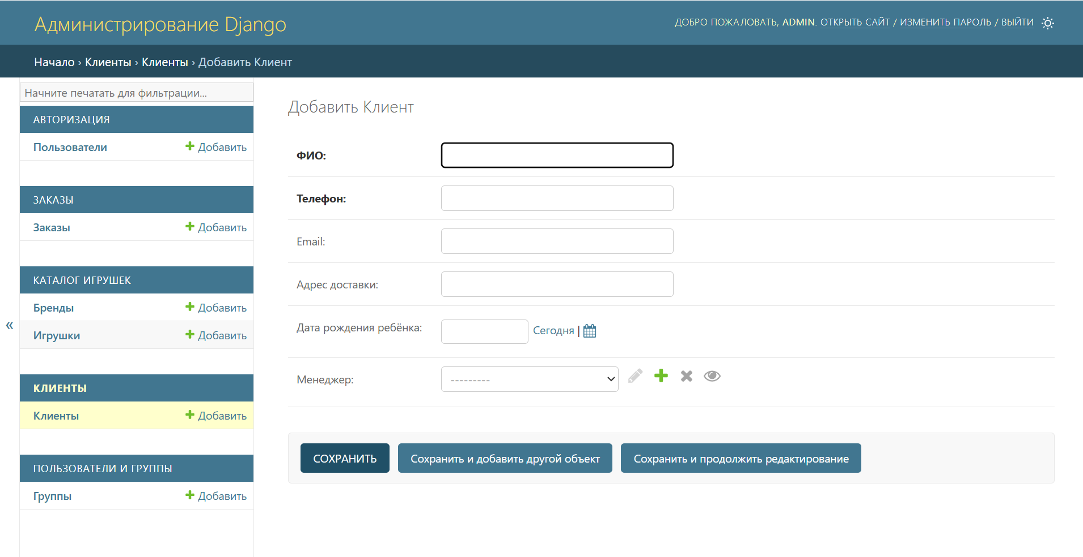
(Рисунок 5 - Форма создания заказа)
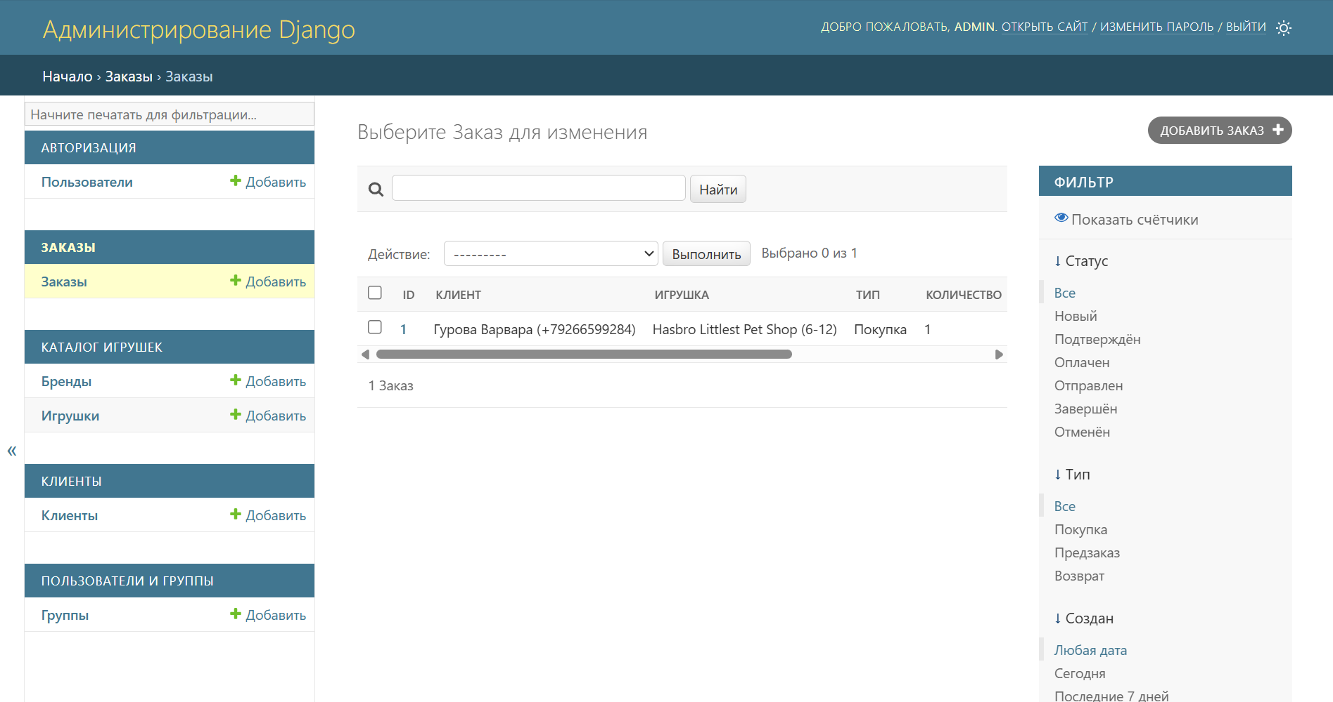
(Рисунок 6 - Список заказов со статусами)

ГЛАВА 5. РАБОТА С ОТЧЁТАМИ
Модуль «Отчеты» предназначен для руководителя и позволяет оценить эффективность магазина.
Как открыть дашборд:
- Убедитесь, что в отдельном терминале запущен сервер аналитики (Streamlit).
- В браузере перейдите по адресу: http://localhost:8501
- В левой боковой панели введите ваш логин и пароль администратора.
- Нажмите кнопку «Войти».
Что показывает дашборд:
- KPI-плитки: Общая выручка, количество успешных продаж и средний чек за выбранный период.
- График выручки: Динамика продаж по дням.
- Топ-5 игрушек: Самые продаваемые товары.
- Состояние склада: Круговая диаграмма, показывающая, сколько товаров в наличии, а сколько распродано.

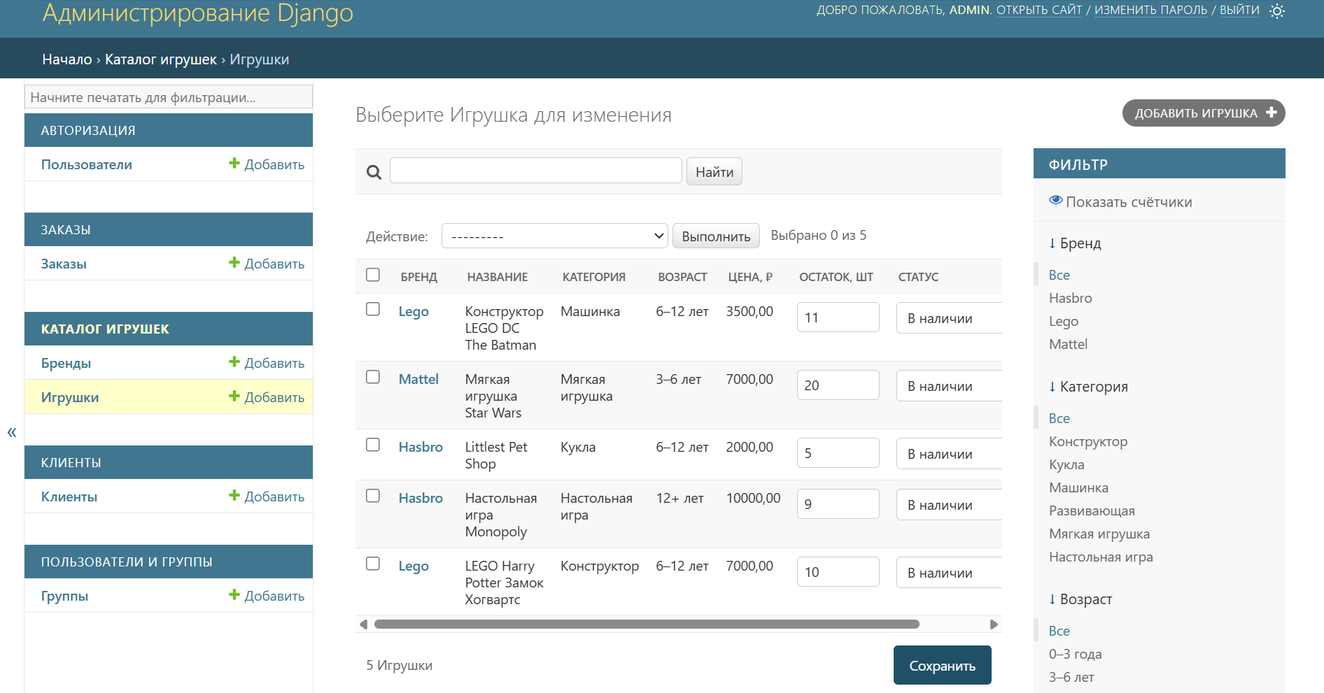
(Рисунок 7 - Аналитический дашборд руководителя)

ГЛАВА 6. ЧАСТЫЕ ВОПРОСЫ (FAQ)
Я забыл пароль. Что делать?
Обратитесь к системному администратору. Он сможет сбросить ваш пароль через консоль управления сервером.
При входе в дашборд появляется ошибка "ConnectionError".
Это означает, что основной сервер (Django) не запущен. Убедитесь, что в терминале, где запускался сервер (python manage.py runserver), нет ошибок, и он работает в фоновом режиме.
Как выйти из системы?
В правом верхнем углу панели управления нажмите на кнопку «Выйти» (Log out) или «Сменить пароль».

ГЛАВА 7. ТЕХНИЧЕСКАЯ ПОДДЕРЖКА
Контакты администратора:
- Email: varvaragurova0@gmail.com
- Телефон: +7 (123) 123-45-67
Как сообщить об ошибке:
Если в системе возникла ошибка, сделайте скриншот экрана с сообщением об ошибке и отправьте его администратору на почту, указав, какие действия вы выполняли перед этим.

